IT行业薪酬变化的数据分析

**张凯笛**

**大连理工大学 辽宁 大连 116000**

**摘要** 公司IT企业人力资源管理最重要的任务是，如何获得最好的研发人员作为一个薪酬作为解决这一问题的关键因素，是对研发人员最直接、最有效的激励；在本文以一个企业为研究对象，研究开发事业人员调查、资料收集、研究开发事业胜任力模型的建立，并在此基础上确定研究开发事业人员的基本工资；为以下方面提供科学依据：这个本文采用的主要方法有规范分析法、问卷调查法和层次分析法，文献检索采用的主要方法是规范分析法，本文编制了三份问卷：内容问卷、问卷调查法、问卷调查法，采用研发人员胜任力指数问卷和研发人员胜任力指数评价表，分析了研发人员的薪酬现状及存在的问题，提取了研发人员胜任力模型的要素，并通过对北京、广东、江苏、上海、浙江、山东、辽宁、陕西、福建、天津等地2010年三个季度大中型软件行业从业人员薪酬状况的统计分析，本文从IT行业的实际情况和未来IT行业人才需求趋势出发，阐述了IT行业人才薪酬福利的真正含义。

**关键词** IT行业 薪酬 数据分析

1 引言

2020年是经济逐步复苏的一年，在经济复苏的过程中，IT产业引起了人们的关注。总体来看，信息产业发展迅速，各种新技术的开发和应用对市场人才提出了很大的需求。企业对人才的吸引力可分为人才资本投资和企业知名度投资。因此，如何通过薪酬福利吸引更多的人才，留住核心人才，成为众多人力资源管理者关注的焦点。

2 IT行业变化

SP的异军突起、互联网全而复苏、手机行业的巨大容量对IT行业整体薪酬形成强有力的拉动。而其中最为突出就是无线增值领域薪酬水平的暴涨。IT行业整体薪酬上涨大概*20%，30*%都这个领域的拉动。SP利润飙升，从业人员队伍迅速壮大，人员薪酬水涨船高。其次是互联网的全而复苏，虽然互联网的薪酬上涨的幅度并没有无线增值业务这样明显，但是于其从业人数巨大，形成明显的总量拉动。如图1所示，手机行业虽然而临着洗牌和调整，但是在手机设计、制造和销售整个环节人才极度匮乏，人才争夺竞争激烈，企业不得不用薪酬的血拼来.换取人才，薪酬自然飙升。于于机市场的巨大容量， 它对整个IT领域的薪酬拉动作用也不容小觑。

3职工薪酬因素

在职员工方面，如（图2）所示整体薪酬总体呈增长趋势，高级管理职位的年度总现金在52万左右，较09年同比增长5.5%;中层管理职位年度总现金在24万左右，较09年同比增长6.30%;基层管理职位的年度总现金为12万左右，较09年同比增长了7.40%;一般员工的年度总现金为近6万元，较09年同比增长了7.10%。整体IT行业的薪酬增长率为6.80%，可以从上面的数据看出，等级之间薪酬差距还是比较大的，高管与一般员工的薪酬差距平均在9.3倍。在企业调薪的参考因素方面我们可以从下图看到市场水平与物价水平占据了更多的比例。

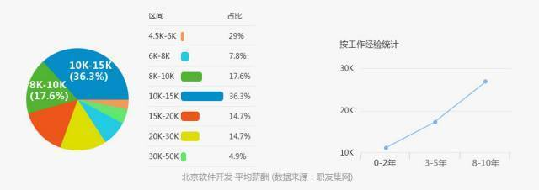

（图1）

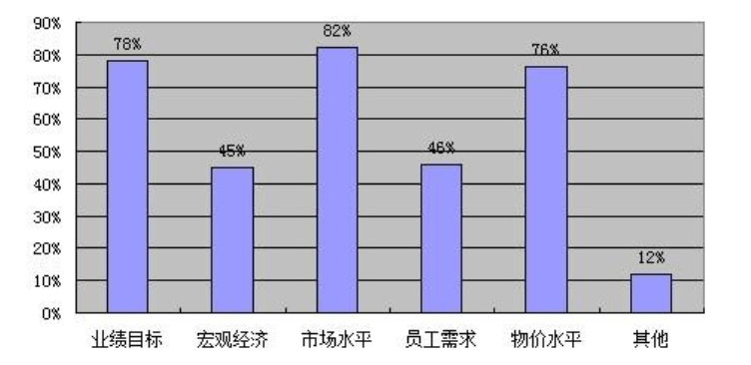

（图2）

4 企业竞争力

薪酬是驱动员工敬业和提升企业竞争力的最重素,但纵观国内的IT企业,薪酬管理与薪酬体系设计中存在的问题已逐渐成为制约我国IT企业规模扩大和竞争力提高的瓶颈,也造成了员工士气低落、频繁流动等局面。本文从我国IT企业薪酬管理和薪酬体系设计的现状与存在的问题出发,分析了问题产生的原因,结合国内外知名IT企业的薪酬管理方面的成功经验,有针对性地提出了解决问题的几点对策据 Hired 的调查数据显示，在过去 12 个月，全球对区块链工程师的需求始终保持增长，同比增长 517％。报告预测，随着企业开始实施它的无数用例，从数字身份和智能合约到劳动力管理和分布式数据存储，这一需求还将继续增长。除此之外，具有安全专业知识的工程师也相当抢手，这可能是基于目前数据泄露事件不断增加和消费者隐私问题日益严重的情况。在过

12 个月里，企业对安全工程师的需求增加了 132％。随着企业加大投资，试图通过数据驱动业务成果，并专注于创造个性化和预测性的客户体验，对数据分析和机器学习专业人才的需求正在升温。

5 工程师需求

对具备这些技能的工程师的需求分别增长了 38% 和 27%。如（图3）所示，总结今年的报告显示，美国和国际市场的平均薪资都呈现增加趋势。该报告希望通过实际薪资数据为技术人才提供参考，帮助每个人都找到自己喜欢的工作。对于公司而言，实际薪资数据揭示了薪酬趋势和基准，各个公司都需要确保公平的薪酬，并在竞争激烈的招聘市场中吸引顶尖技术人才。美国技术从业者的平均薪资要高于世界平均水平，为 13.5 万美元，整体来看，东海岸的薪资增长速度要更快。

2019 年，旧金山湾区已经连续第四年成为技术工作者收入最高的就业市场，平均薪资为 14.5 万美元，去年的工资增长率为 2％，考虑到其飙升的租金和丰富的技术成果，这并不令人感到意外；多伦多是美国技术从业者收入最低的就业市场，平均薪资为 10 万美元，不过，去年的工资增长率还不错，为 9%。2019 年，法国巴黎的技术从业者的平均薪资为 5.2 万欧元，去年的工资增长率为 8%；英国伦敦的技术从业者的平均薪资为 6.2 万英镑。苹果、谷歌和PayPal等科技巨头已经摈弃了传统的教育要求，而且他们越来越关注拥有特定技术力的人才，以及无法通过高等教育获得的工作经验。虽然获得高学历有可能带来很多好处，但许多人都持有一个疑惑：从经济的角度来看，高学历的投资是否值得？该报告调查了很多拥有硕士或博士学位的技术人员，对于硕士或博士学位对职业生涯是否有影响这一点，超五成开发者持否定观点。高科技人才的需求仍在不断攀升，特别是某些技术领域的人才更为炙手可热。在软件工程师中，全栈开发人员是美国最受欢迎的开发人员，而后端工程师在英国最受欢迎。

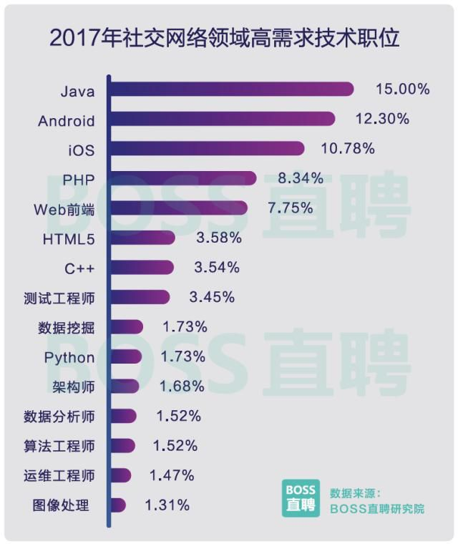

（图3）

6结论

总结今年的报告显示，美国和国际市场的平均薪资都呈现增加趋势。该报告希望通过实际薪资数据为技术人才提供参考，帮助每个人都找到自己喜欢的工作。对于公司而言，实际薪资数据揭示了薪酬趋势和基准，各个公司都需要确保公平的薪酬，并在竞争激烈的招聘市场中吸引顶尖技术人才。

参考文献

[1]赵海婷, 周叶, 张迎. 我国IT企业薪酬管理与薪酬体系设计中存在的问题及解决对策[J]. 商场现代化, 2007, 000(02S):147-148.